### **Реализация отчетов**

Реализуйте интерфейс для построения отчетов, где можно выбрать тип отчета.

Основные отчеты:

1. контроль качества (описан далее).
2. отчет по оказанным услугам (количество оказанных услуг за период времени, перечень услуг за период времени, количество пациентов, количество пациентов в день по каждой услуге, средний результат каждого исследования в день по выбранному периоду). Пользователь должен выбирать период с точностью до дня.

Все отчеты могут быть представлены в виде графика и таблицы, кроме того, пользователь может выбрать форму представления отчета: графиком или таблицей. Пользователь должен иметь возможность выгрузить данные отчеты в .pdf файл, выбрав один из трех вариантов выгрузки: только график, только таблица, график и таблица.

### **Контроль качества**

Контроль качества в медицинской лаборатории – это статистический процесс, используемый для наблюдения и оценки аналитического процесса производства результатов исследования проб пациентов.

Контроль качества - это расчет некоторых статистических данных, на основании которых делается вывод о необходимости калибровки.

Контроль качества предназначен для проверки точности исследований  медицинского прибора, на основе которого проводится калибровка оборудования, то есть настройка точности исследований.

Статистический процесс требует:

•   регулярного исследования контрольных материалов вместе с пробами пациентов;

• сравнения результатов измерения контрольных материалов с рассчитанными статистическими пределами.

Формула для расчета среднеквадратичного отклонения:

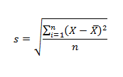

Формулы для расчета  статистических пределов:

X - среднее значение результатов.

+1S = X + (ср.кв.откл * 1)

+2S = X + (ср.кв.откл * 2)

+3S = X + (ср.кв.откл * 3)

-1S = X - (ср.кв.откл * 1)

-2S = X - (ср.кв.откл * 2)

-3S = X - (ср.кв.откл * 3)

Коэффициент вариации = (ср.кв.откл / X) * 100

Реализуйте интерфейс получения статистической информации для контроля  качества на результаты услуги. Для этого рассчитайте среднеквадратичное отклонение результатов услуги, среднее значение результатов и коэффициента вариации, рассчитайте статистические пределы.

Постройте график, указав по горизонтальной оси дату и время исследования, по вертикальной оси пределы значений (слева значение лимита, справа - его название)

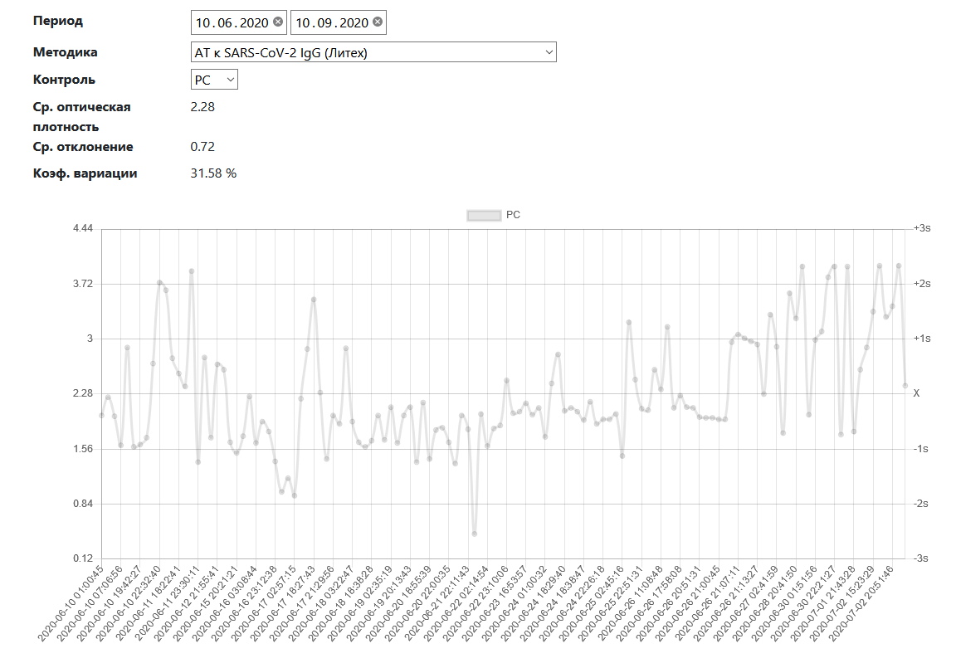

### **Редактирование пациента**

Реализуйте окно, доступное  только лаборанту по приему биоматериала.

При создании заказа на услугу лаборант может отредактировать данные, кроме адреса электронной почты и телефона.

### **Проектирование программного обеспечения**

Разработайте ER-диаграмму для информационной системы аптеки. Диаграмма должна быть разработана по описанию предметной области аптеки.

Для этого вам необходимо определить основные сущности, представить их атрибуты, свойства и связи. Представленная диаграмма должна быть выполнена в 3 нормальной форме. Кроме того, у экспертной группы должна быть возможность отследить связи, модальность, ключи и направления связей по визуальному представлению, не открывая решение в СУБД.

База данных должна обеспечить хранение и управление данными о поставщиках медикаментов (юридическое название, юридический адрес, ИНН, номер договора о сотрудничестве, код ОКПО, телефон, контакты ответственного лица). Один и тот же медицинский препарат может поставляться разными поставщиками, у одного поставщика цены на товар могут отличатся в зависимости от партии товара).

Необходимо обеспечить хранение и управление данными о препаратах – название, количество на складе, номер партии, цена, процент социальной скидки (не для всех препаратов), поставщик.

Работа аптеки предполагает работу сотрудников, поэтому необходимо хранить данные о сотрудниках – ФИО, адрес, телефон, почта, должность.

В базе данных необходимо фиксировать заказы на поставку препаратов (дату заказа, дату отгрузки, наименование препаратов и их количество). Заказ может быть сформирован только на одного поставщика.

Аптека предполагает также выдачу карт постоянным клиентам, поэтому в базе необходимо хранить данные по клиентам (ФИО, почта, телефон, размер скидки) и историю их покупок. Размер скидки может меняться с учетом накоплений.

В аптеке так же работают специалисты – окулист и ортопед, у каждого врача есть график работы и специалист аптеки может записать на прием к специалисту клиента аптеки. Для работы специалистов оборудовано 2 кабинета, в которых содержится большое количество оборудования, материалов, к которому прикреплены конкретные специалисты. Оборудование и расходные материалы могут просто храниться на складе и не использоваться в текущий момент. Складов, кстати, несколько. Поэтому всегда нужно понимать на каком складе и на каком стеллаже лежит то или иное оборудование/материал. Более того, оборудование и материалы делятся на различные категории. У расходных материалов важно знать их максимальный срок хранения, чтобы система могла напоминать о предстоящем списании этих материалов. У большинства категорий расходных материалов есть минимальный возможный  остаток на складе, при достижении которого нужно подготовить список на последующую закупку.

С каждым клиентом заключается отдельный договор на оказание услуг окулиста или ортопеда. Договора могут включать частичную оплату, а значит система должна иметь возможность выставлять несколько счетов по одному договору. Бухгалтер обязательно должен следить за оплатой счетов, так как после успешной оплаты, администраторам передаётся информация для того, чтобы они записали клиента на необходимую услугу к конкретному специалисту и определили удобное для клиента время.